学习型温暖包展示
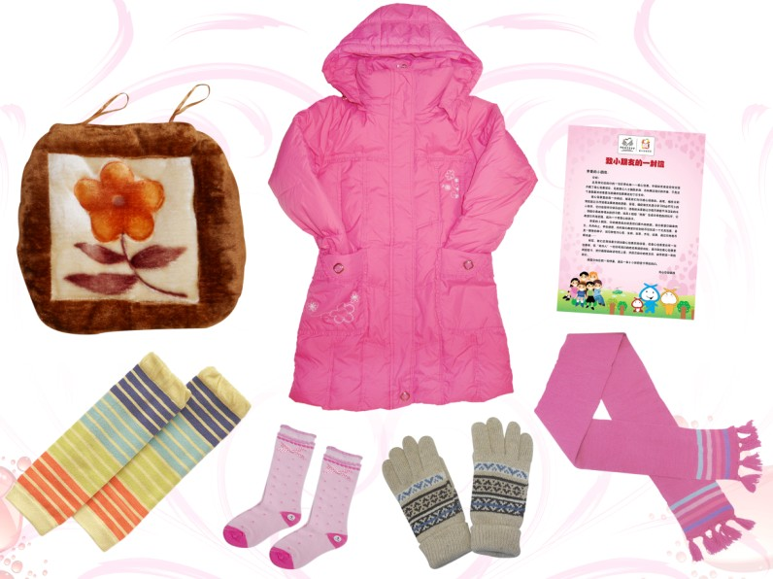
学生型温暖包以保暖御寒物品为主，每名学生一个温暖包，温暖包具有以下特点：
1、种类丰富：产品分7个品种，能有效地解决贫寒地区学生过冬物资不充足的问题；
2、实用性强：不仅为学生提供羽绒服、围巾、手套、袜子在内的常用保暖御寒物品，还特别针对学生上课时下半身易受寒的问题，加入护膝和坐垫，让孩子们开心温暖地度过这个冬天。
中国扶贫基金会依托中国邮政网点和网络渠道开通了便捷的爱心包裹捐赠站，通过一对一的捐助模式，捐赠人在捐款后可获得受益人名单，知道自己的钱帮助了谁，标准的包裹内容让捐赠人知道自己的钱发挥了什么作用。受益人在收到爱心包裹后也会给捐赠人写回音卡表示感谢。

